郑州师范学院2018级学生缴费指南

一、缴费须知

1、我校2018级学生全部采用网上缴费，请各位学生依照网上缴费流程完成缴费，时间为8月20日---9月6日。

2、学生和家长应使用支付宝或微信支付完成缴费，支付宝、微信绑定银行卡并保证卡内余额大于所缴费用总额。

3、登录学校缴费网站后请认真核对网址是否正确，并按提示安装插件。在进行网上缴费操作时关闭其他无关页面和应用程序，以免影响资金安全和缴费速度。

二、网上缴费操作流程

　　共计6步：打开网站、登录、选择项目、支付、查询结果。

**第1步(打开网站)：**

使用浏览器(建议使用IE8.0或更高)登录学校缴费网址http://jfpt.zznu.edu.cn打开登录窗口，或者从郑州师范学院主页http://www.zznu.edu.cn/进入财务处网站，点击“缴费平台”进入。

如图1：

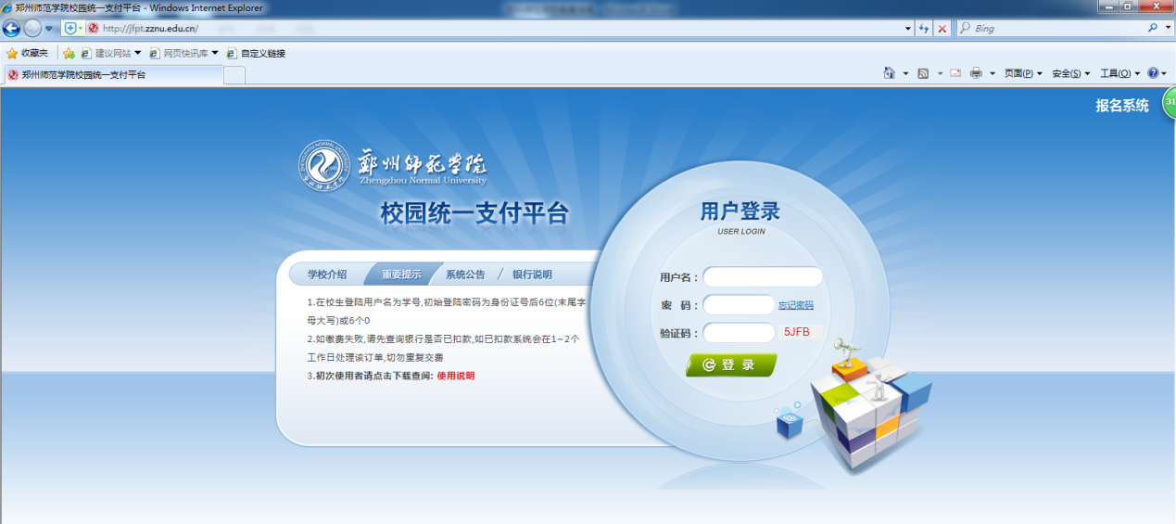

　　图1

**第2步(登录)：**

在登录窗口相应位置正确输入用户名、密码、验证码后点击“登录”，**（用户名为考生的准考证号，密码为身份证号码后6位或6个0）**登录成功后可看到该学生基本信息和缴费状态。如图2：

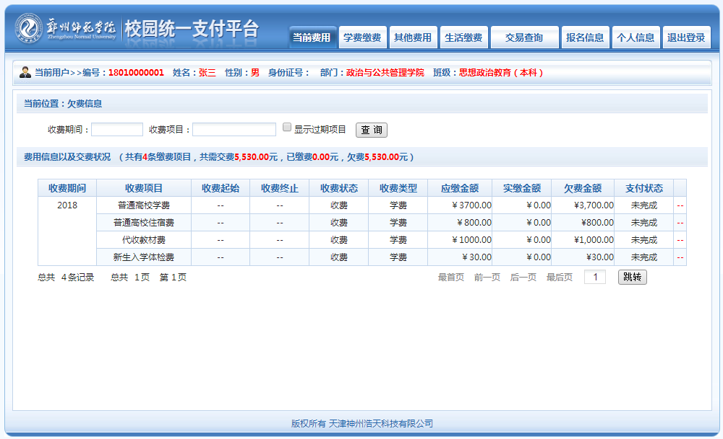

　　图2

**第3步(选择项目)：**

点击“学费缴费”，打开该学生需要缴纳的费用明细，包括缴费年度、收费项目名称（学费、住宿费、教材费、体检费）及金额，住宿费显示为0的到校后另行缴纳，标准600-1100元不等。

如图3：

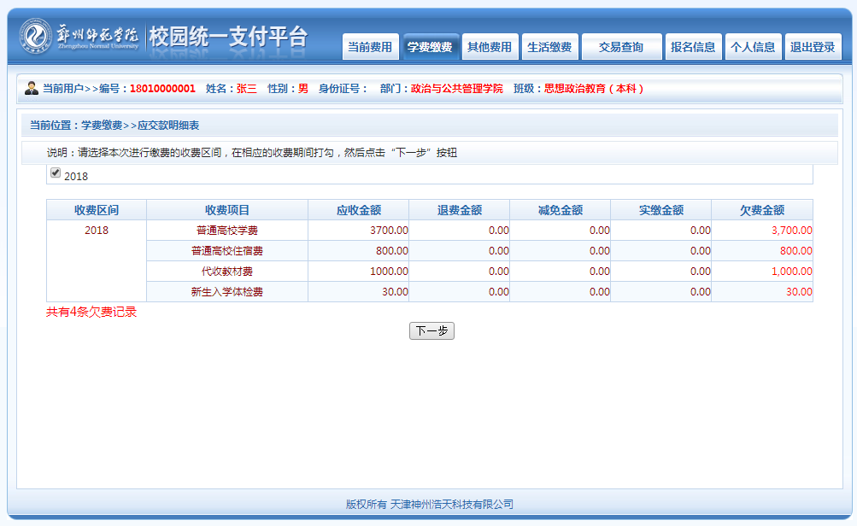

　　图3

一次性选择所有缴费项目，然后点击“下一步”。

如图4：

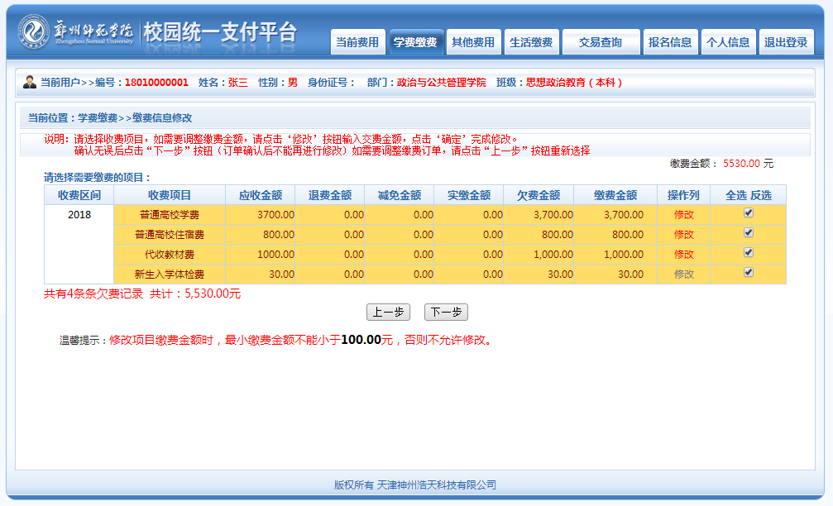

　　图4

**第4步(选择缴费方式)：**

确认缴费信息无误后点击“确认支付”，如图5：

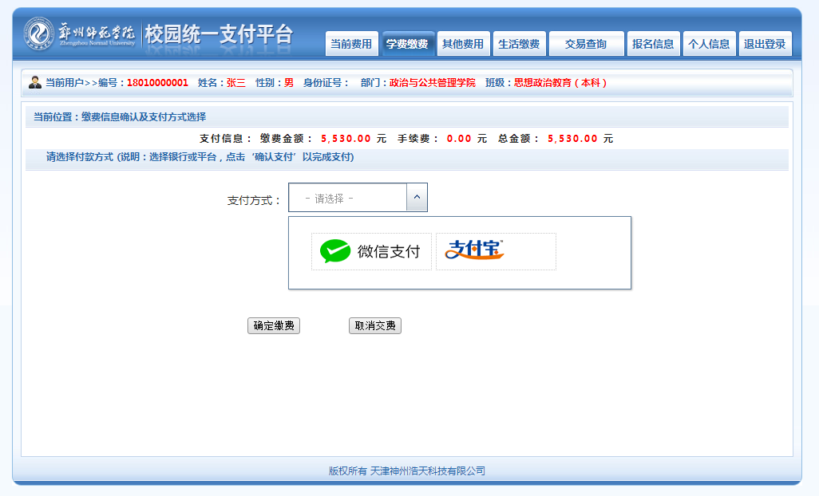

　　图5

**第5步(支付)：**

点击“确认支付”，留意页面提示，确认是否从账户成功扣款。

**第6步(查询结果)：**

返回缴费首页，查看交易信息是否更新，确认无误后缴费完成。

三、其他事项：

1、学校财务处不会以任何形式通知学生采用其他方式缴费，请注意防范资金诈骗。

2、建议在9月1日左右完成缴费，避免后期集中操作造成网络故障，影响学生办理报到手续。

3、如未能在9月6日前完成缴费，请在新生报到时按照学校通知办理。

4、如有疑问可致电财务处，咨询电话：0371-65502389。工作时间：周一至周五上午8:30—12:00，下午2:30—5:30。

郑州师范学院财务处

2018年7月10日